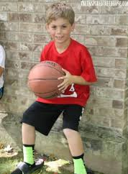
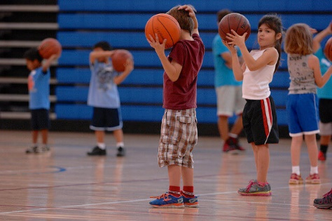 Zavijaš se v mumijo.

Menjaš noge. Kot da bi sedel na kocki, držiš čim dlje.
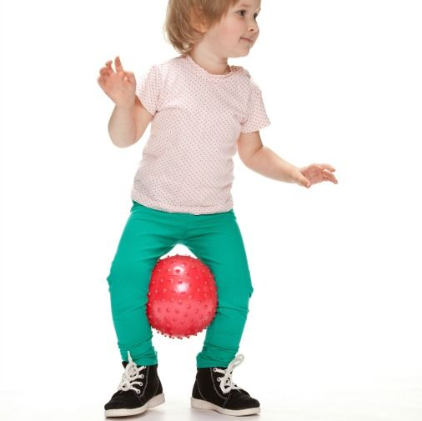
Poskoki z žogo. Roke in noge čim bolj od telesa. Štej do 10.

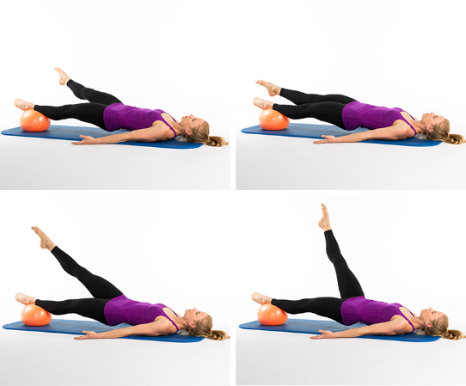Ena noga je na žogi, druga se ji pribljižuje. Vstran, nazaj, pa tudi gor in dol.
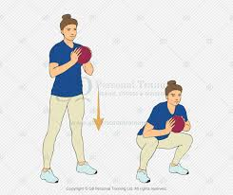Počepi z žogo.

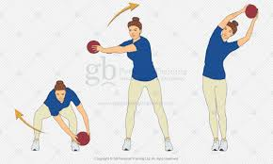Kroženje telesa z žogo v roki

Žogo lahko nosiš tudi na trebuhu in greš po vseh štirih po stanovanju. Lahko jo preskakuješ. Če pa se še sam spomniš kake vaje, jo posreduj vsem nam.

